Отчет
о мероприятиях антинаркотической направленности
в библиотеках муниципального образования Павловский район
за январь 2025 года.
№  п/п | Наименование муниципального образования | Наименование мероприятия  (краткая информация о мероприятии, скриншот) | Место проведения, ссылки на используемые сайты | Дата, время проведения | Кол-во просмотров/посетителей
1 | Упорненское СП | 16 января в МБУ «Библиотека МО Упорненское СП» прошел час общения «За здоровое поколение» где было рассказано о духовном и физическом здоровье, о полезных привычках. Также для несовершеннолетних была проведена викторина "Знаете ли вы..."  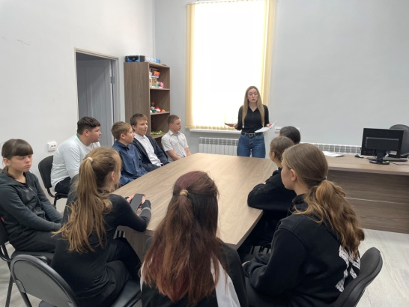 | х.Упорный, ул.Ленина, 30  МБУ «Библиотека МО Упорненское СП»  https://bibl-upor.pavkult.ru/item/2110074  https://vk.com/wall-204749909_717 | 16.01.2025  11.30 | 0  просмотров/12посетителей
2 | Упорненское СП | 16 января в МБУ «Библиотека МО Упорненское СП» и в сообществе ВКонтакте прошел обзор фильма антинаркотической направленности "Чужие"  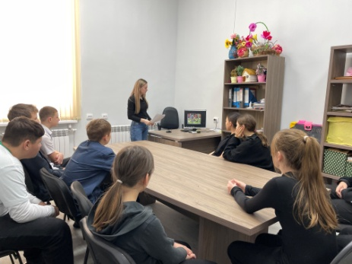 | х.Упорный, ул.Ленина, 30  МБУ «Библиотека МО Упорненское СП»  https://bibl-upor.pavkult.ru/item/2110077  https://vk.com/wall-204749909_718 | 16.01.2025  12.00 | 0  просмотров/12 посетителей

Директор МБУ «Библиотека МО Упорненское СП» Павловского района А.С. Журавлева

